**النشاط :رياضيات السنة الثالثة المقطع الثالث الميدان : الأعداد و الحساب**

**الموضوع: : الأعداد إلى 999 99 (2) الحصة 1 و 2**

**الأهداف التعلمية : يفكك بالضرب و يرتب أعدادا ذات خمسة .**

|  |  |  |
| --- | --- | --- |
| **المراحل** | **الوضعيات التعليمية التعلّمية والنشاطات المقترحة** | **التقويم** |
| **مرحلة الانطلاق** | **الحساب الذهني: يركب أعدادا بناء على مراتبها**  **ما هو العدد الذي فيه 6 آلفا و8 عشرات و3 مئات و5 وحدات؟**  **ما هو العدد الذي فيه 20 مئات و50 وحدات؟** | **يحسب ذهنيا** |
| **مرحلة بناء التعلمات** | **الحصة الأولى: تمهيد: . يراجع مع التلاميذ القراءة والكتابة الحرفية لبعض الأعداد المختارة:**  **أكتب بالحروف: 22022 – 90909 –12345 – 80000**  **أكتشف: عرض نص المشكلة ص على 87 السبورة:**  **كان الأطفال يلعبون بالبطاقات التي تحمل نجوما مختلفة العدد، فجمع أمين 9 بطاقات بنفسجية**  **وجمع رائد بطاقتين بنفسجيتين و8 بطاقات حمراء و5 بطاقات بيضاء وجمعت إيمان بطاقات دون أن تعدها، لكنها وجدت في المجموع 82163 نجمة.**  **كم جمع رائد وكم جمع أمين من نجمات؟**  **ما هي البطاقات التي تحصلت عليها إيمان؟**  **الإجراءات:**   * **يحدد معطيات المشكلة ويخطط تصميما لها بمساعدة المعلم** * **كم بطاقة بنفسجية مع أمين؟** * **كم مقدار كل بطاقة؟ عشرة آلاف** * **كم يصير عنده؟ 90000** * **هل عنده بطاقات من نوع آخر؟**   **كم عشرات الآلاف عند رائد؟ و .......**   * **هل نعلم كم بطاقة جمعت إيمان؟ لا** * **لكن كم المجموع الذي حصلت عليه؟** * **إذن اتبع هذا الأسلوب لتحديد عدد البطاقات: 82163 = (8*10000)+(2*1000)+(1*100)+(6*10)+(3*1)**   **- تصحيح جماعي ثم فردي والتركيز على المعالجة الفورية للصعوبات التعلمية.**  **تعلمت: لتفكيك عدد ذي خمسة أرقام أضرب رقم مرتبة عشرات الآلاف في 10000 ورقم مرتبة الآلاف في 100 ورقم 1000 مرتبة المئات في و رقم مرتبة العشرات ، في 10 و رقم مرتبة وحداته في 1 .**  **أنجز:**    **- انجاز فردي للأنشطة المقترحة**  **الأنشطة : انجاز تمارين من دفتر الأنشطة (يختار المعلم الأنشطة التي لها دلالة و تخدم الدرس)** | **يسترجع المعلومات**  **يناقش الوضعية**  **و يحاول حلها**  **يفكك الأعداد إلى مجموع معاملات**  **يستخدم الجدول في قراء الأعداد**  **يحل مشكلات لأعداد مكونة من 5 أرقام**  **ينجز** |
| **الاستثمار** | **الحصة الثانية: تخصص للإدماج و المعالجة على أوراق عمل أو الألواح**  **فكك بالضرب الأعداد التالية:**  **69 895 =) …….. x 10 000( + ) …. X 1000( + )…. X 100( + )… x 10( + …….**  **84 930= ………………………………………………………………..**  **52 015= ……………………………………………………………………..** | **ينجز و يعالج** |

**النشاط :رياضيات السنة الثالثة المقطع الثالث الميدان : الفضاء و الهندسة**

**الموضوع: : الدائرة الحصة 1 و 2**

**الأهداف التعلمية : يستعمل المدور بطريقة صحيحة ويتعرف على بعض عناصر الدائرة.**

|  |  |  |
| --- | --- | --- |
| **المراحل** | **الوضعيات التعليمية التعلّمية والنشاطات المقترحة** | **التقويم** |
| **مرحلة الانطلاق** | **الحساب الذهني : جداول الضرب.**  **يراجع مستقيمان متوازيان و متعامدان و الزاوية القائمة** | **ـ يسترجع مكتسبات** |
| **مرحلة بناء التعلمات** | **الحصة الأولى:**  **تمهيد: أرسم دائرة على لوحتك بالطبشور، هل هي متناسقة؟ ماذا يلزمني لرسم دائرة خطها متناسق؟**  **أكتشف: شرح نص الوضعية المحددة في صفحة 88 :**  **1 ضع نقطة حمراء على الصفحة، وارسم حولها 5 نقاط، كل نقطة تبعد عن النقطة الحمراء 3سنتمتر.**  **- هل هذه النقط على استقامية؟**  **2 الآن ضع ابرة المدورة على النقطة الحمراء،**  **وافتح المدور بقياس 3 سنتمتر، ثم حاول رسم الدائرة.**  **هل مس خط الدائرة النقط الخمسة السابقة؟ لماذا ؟**   * **يسمي النقطة الحمراء A، ويختار نقطة سوداء ويسميها B**   **أرسم القطعة AB ] [**   * **فتح المدور بقياس cm 3 ويضع إبرة المدور على النقطة الحمراء أو يفتح من A إلى B . ما هو قيس المدور؟**   **يتوصل المتعلم إلى : نسمي النقطة A مركز الدائرة التي رسمناها**  **و تسمى القطعة AB ] [ في الدائرة نصف قطر الدائرة.**    **تعلمت :أَسْتَعْمِلُ المِدْوَرَ لِرَسْمِ دَائِرَةٍ : أَضَعُ إِبْرَةَ المِدْوَرِ**  **عَلَى المَرْكَزِ، وَأُحَدِّدُ نِصْفَ القُطْرِ بِفَتْحَةِ المِدْوَرِ**  **أنجز:**  **C:\Users\ASUS\Downloads\Untitled-1.jpg**  **- يترك فرصة للبحث والإنجاز الفردي، يليها تصحيح جماعي ثم تصحيح فردي**  **حصة الأنشطة: ) انجاز تمارين من دفتر الأنشطة (يختار المعلم الأنشطة التي لها دلالة و تخدم الدرس(** | **يقرأ الوضعية**  **يفهمها**  **يجيب عن الأسئلة و يفهم المطلوب**  **يتعرف على تسمية بعض عناصر الدائرة**  **يتدرب على طريقة رسم دائرة صحيحة**  **يوظف المدور في رسم أشكال مزخرفة** |
| **الاستثمار** | **الحصة الثانية: تخصص للإدماج و المعالجة على أوراق عمل أو الألواح**  **- أَرْسُمُ قِطْعَةً مُسْتَقِيمةً [O ,B] طولها 3cm**  **- أَفْتَحُ الْمِدْوَرَ بِطُولِ الْقِطْعَةِ [O ,B] و ارسم الدائرة.**  **- أكمل الفراغ بما يناسب:**  **- تسمى النقطة O : ...........................................**  **- تسمى القطعة [O ,B]: ...........................................** | **ينجز** |

**النشاط :رياضيات السنة الثالثة المقطع الثالث الميدان : تنظيم معطيات**

**الموضوع: : حل مشكلات (2) الحصة 1 و 2**

**الأهداف التعلمية : يستخراج معلومات ضرورية من جدول و يحل بها مشكل.**

|  |  |  |
| --- | --- | --- |
| **المراحل** | **الوضعيات التعليمية التعلّمية والنشاطات المقترحة** | **التقويم** |
| **مرحلة الانطلاق** | **الحساب الذهني: جداول الضرب.**  **البحث عن كل الجداءات التي تعطي نفس النتيجة: 12 = 12 x1 = 6x2 = 4x3 = 3x4** | **يحول الأوزان** |
| **مرحلة بناء التعلمات** | **الحصة الأولى : تمهيد: أحسب العمليات الآتية عموديا:**  **1450-1257 ، 42845+47155**  **أكتشف: شرح نص الوضعية المحددة في صفحة 89 بعد إعادة كتابتها على السبورة:**   * **في الجدول المقابل معلومات عن ثلاثة أشخاص، استعملها لتجيب عن الأسئلة التالية:**   **أ- ما هو فرق الطول بين أمين وليلى؟**  **ب- كم يبلغ وزن أمين وليلى معا؟**  **ج- ما الفرق بين وزن الأب ووزن أمين وليلى معا؟**  **الإجراءات:**  **قراءة الوضعية و استخراج المعطيات و تذليل المفاهيم**  **بطرح مجموعة من أسئلة اختيارية:**   * **ما وزن الأب؟ ما وزن أمين؟** * **ما هو عمر ليلى؟ ما هو طول قامة الأب؟......**   **يطلب من التلاميذ الإجابة فرديا على كل سؤال من الأسئلة الثلاثة، ثم يقارنوا نتائجهم بزملائهم**   * **لإيجاد فرق الطول بين أمين وليلى نقوم بطرح الأصغر من الأكبر: 135-118=17cm** * **لإيجاد الوزن الكلي نجمع الأوزان الجزئية: 25+36=61kg** * **لإيجاد الفرق بين وزن الأب ووزن الولدين: 84-61=23kg**   **- تصحيح جماعي ثم فردي.**  **- يحوصل تعلماته في فقرت تعلمت.**  **تعلمت:** **لِحَلِّ مُشْكِل، نَحْتَاجُ أَحْيَانًا إِلَى :1 . اسْتِخْرَاجِ مَعْلُومَاتٍ مِن جَدْوَل**  **2. إِجْرَاءِ عَمَلِيَّاتِ جَمْعٍ أَوْ طَرْحٍ عَلَيْهَا**  **لِحِسَابِ الْعَدَدِ الْكَلِّيَ لِأَشْيَاءِ نَضُمُّهَا إِلَى بَعْضِهَا ، نَسْتَعْمِلُ عَمَلِيَّةَ الْجَمْع .**  **لحِسَابِ فَرْقِ نَسْتَعْمِلُ عَمَلِيَّةَ الطَّرْح .**  **أنجز:**  **C:\Users\ASUS\Downloads\Untitled-2.jpg**  **حصة الأنشطة: ) انجاز تمارين من دفتر الأنشطة (يختار المعلم الأنشطة التي لها دلالة و تخدم الدرس(** | **يقرا الوضعية و يفهمها**    **ـ ينجز المطلوب منه**  **ـ ينظم معلوماته**  **ـ يثبت تعلماته و يوظفها**  **ينجز** |
| **الاستثمار** | **الحصة الثانية:تخصص للإدماج و المعالجة على أوراق عمل أو الألواح** | **ينجز** |

**النشاط :تربية إسلامية السنة الثالثة المقطع الثاني الميدان : القرآن الكريم و الحديث الشريف**

**الموضوع: سورة البينة** **الحصة 1/2/3**

**مؤشرات الكفاءة : يستمعَ إلى السّورة ويقرأَها ويفهم معناها الإجماليَّ و يستظهرها بشكل صحيح**

|  |  |  |
| --- | --- | --- |
| **المراحل** | **الوضعيات التعليمية التعلّمية والنشاطات المقترحة** | **التقويم** |
| **مرحلة الانطلاق** | **- استظهار السور المدروسة : سورة القارعة و الزلزلة**  **- التطرق لبعض المفردات و معانيها: القارعة / المبثوث / أثقالها** | **يستمع باهتمام**  **يجيب** |
| **مرحلة بناء التعلمات** | **الحصة الأولى:**  **يطالب الأستاذ المتعلمين بفتح الكتاب (صفحة 61 من كتاب المتعلّم للتّربية الإسلاميّة)، والانصات للسورة المقروءة من قبله أو المسموعة على مسجّل:**       |  |  | | --- | --- | | **معناها** | **الكلمة** | | **الدليل والبرهان الواضح** | **البينة** | | **الناس والخلق** | **البرية** | | **اليهود والنصارى** | **أهل الكتاب** |   **- التعرف على المعاني وكيفية نطق بعضها**  **- يقرأ التلميذ السورة قراءة صحيحة تحت**  **مراقبة وتصحيح المعلم**  **- طرح جملة من الأسئلة لتقريب المعنى**  **الحصة الثانية: - استظهار ما حفظه المتعلمون من السورة**  **- العودة للسند الرئيسي ومناقشته للوصول إلى المعنى الإجمالي للسورة وتدوينها في الكراس:**  **المعنى الإجمالي للسورة: وصف الله تعالى أهل الكتاب بأنهم باقون على كفرهم لو لم يرسل إليهم نبيه محمد صلى الله عليه و سلم ليبين لهم وللكفار طريق الحق ويخرجهم من الظلمات إلى النور، وجاءهم بالقرآن الكريم الذي يخبرنا أخبار الأولين والآخرين وأوامر عادلة تهديهم إلى الصراط المستقيم، وبالرغم من أن مصدر الكتب السماوية واحد وأنها كلها تدعو لتوحيد الله وإخلاص العبادة له فإنهم لم يؤمنوا به وازدادوا ضلالا على ضلالهم، فاستحقوا أن يكونوا شر الخلق ويكون جزاؤهم النار و الذين امنوا جزاؤهم الجنة .** | **يستمعَ الْمتعلِّمُ إلى السُّورةَ ويقرأَها**  **يناقشَ محتوى السورة وما تدعو إليه من خلال أسئلة موجهة.**  **يستخلصَ المعنى الاجمالي ويعيد قراءته.**  **يقرأ أجزاءً من السورة حتى يتعود على نطقها** |
| **الاستثمار** | **الحصة الثالثة: القيام نشاطات استظهارية متنوّعةٍ (إكمال النّاقص، ملء الفراغات....)**  **يطالب الأستاذ المتعلّمين باستظهار الآياتِ الّتي حفظَها.**  **يُحَفّظُ الأستاذ المتعلّمين السّورةَ عن طريقِ المحوِ التّدْريجيّ للآيات والمقاطع.** | **ينجز النشاطين** |

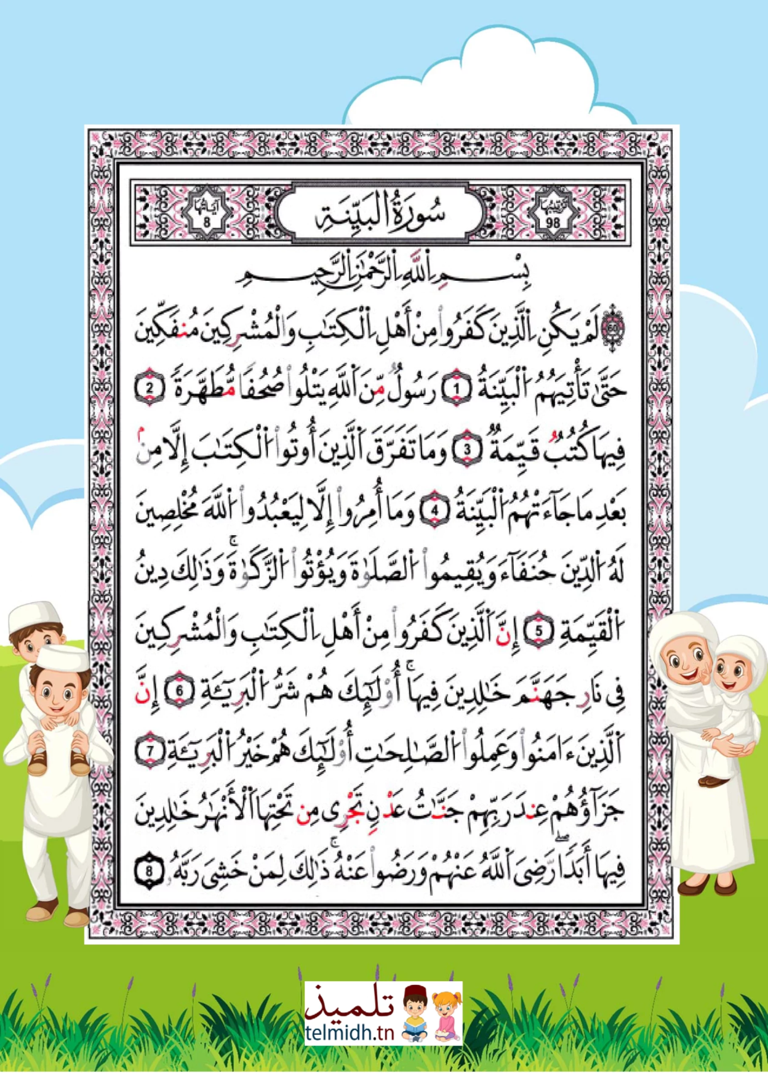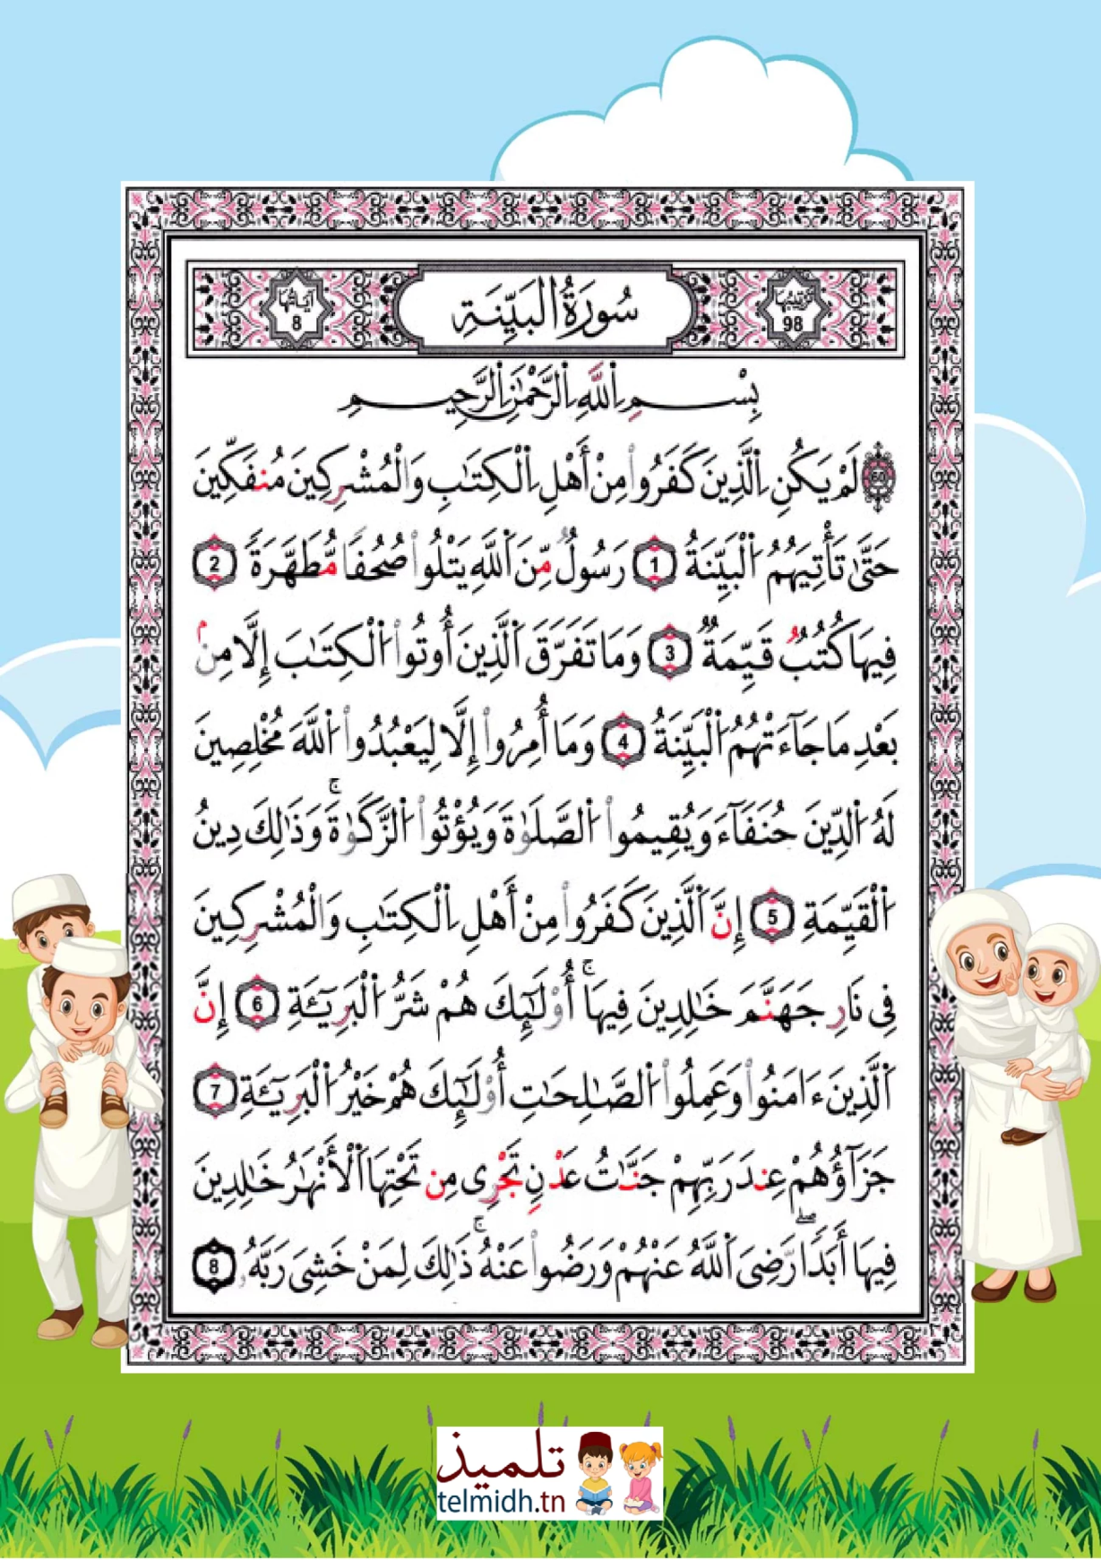



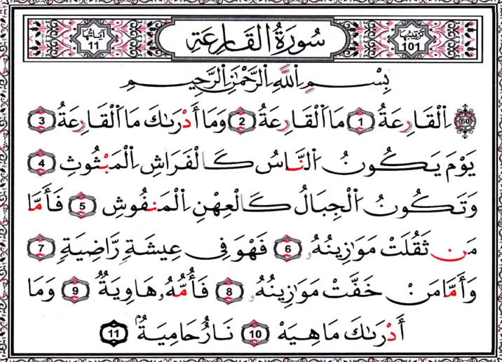

**النشاط : تربية علمية السنة الثالثة المقطع الثالث الميدان : المعلمة في الفضاء**

**الموضوع : الرزنامة الميلادية و الرزنامة الهجرية الحصة 1 و2**

**الأهداف التعلمية : يتعرف على أصل و سبب تسمية الرزنامة الميلادية و الهجرية و كيفية استخدامها.**

|  |  |  |
| --- | --- | --- |
| **المراحل** | **الوضعيات التعليمية التعلّمية والنشاطات المقترحة** | **التقويم** |
| **مرحلة الانطلاق** | **ما هي الرزنامة المستعملة في الجزائر؟**  **ما هي عدد أيام الشهر في التاريخ الميلادي و الأمازيغي؟ ماذا عن الهجري ؟ أين يكمن الإختلاف؟** | **يفكر ويجيب** |
| **مرحلة بناء التعلمات** | **سأتعلم: - نستعمل في حياتنا اليومية رزنامتين ميلادية وهجرية، هل بينهما اختلافات؟**  **C:\Users\ASUS\Downloads\CamScanner 03-02-2024 17.44 (2).jpgالنشاط الأول: يوم واحد وتاريخان.**  **لَاحَظ الرَّزنامتين ( أو الرُّزْنامة المزْدوجة ) ، ( الوثيقة01 ) :**  **هل لَهمَا نَفْس تَارِيخ اَلسنَة ؟ مَا هُو تَارِيخ اَلسنَة الميلاديَّة ؟**  **مَا هُو تَارِيخ اَلسنَة الهجْريَّة ؟ هل لَهمَا نَفْس الشُّهور ؟**  **هل تَارِيخ اليوْم هُو نَفسُه فِي الرَّزنامتين ؟**  **هل لِأيَّامهمَا نَفْس الاسْم ؟**  **C:\Users\ASUS\Downloads\CamScanner 03-02-2024 17.46.jpgالنَّشَاط الثَّاني : رُزْنامة مِيلاديَّة وَهجرِية .**  **- لَاحَظ رُزْنامة 2017 م ، الصُّورة لِماذَا سُميَت بِالْميلاديَّة ؟**  **- لَاحَظ رُزْنامة 1438 هـ . لِماذَا سُميَت بِالْهجْريَّة ؟**  **- ما هو تاريخ رأس السنة الميلادية؟**  **- ما هو تاريخ رأس السنة الهجرية؟**  **C:\Users\ASUS\Downloads\CamScanner 03-02-2024 17.47.jpg**  **النَّشَاط الثَّالث : تَقوِيم شَمسِي وَقمَرِي.**  **- تَدُور الأرْض دَورَة كَامِلة حَوْل الشَّمْس فِي سنة ،**  **إِنَّها اَلسنَة الشَّمْسيَّة ، ( الوثيقة 03 )**  **لِأنَّهَا مَنسُوبة إِلى دَوَران الأرْض حَوْل الشَّمْس .**  **يَدُور القمر دَورَة كَامِلة حَوْل الأرْض خِلَال شَهْر**  **إِنَّه الشَّهْر القمَريُّ لِأنَّهَا تَتَعلَّق بِدورَان القمر حَوْل الأرْض .**  **- كمٌّ مِن دَورَة يُدَورهَا القمر حَوْل الأرْض عِنْدمَا تَدُور الأرْض حَوْل الشَّمْس دَورَة كَامِلة ؟**  **تعلمت: الرِّزْنَامَةُ المِيلادِيَةُ أَصْلُهَا مِيلادُ بسيدنا عيسى عليه السلام وَتَتَعَلَّقُ بِدَوَرَانِ الْأَرْضِ حَوْلَ الشَّمْسِ (السَّنَةُ الشَّمْسِيَّةُ) .**  **الرُّزْنَامَةُ القَمَرِيَّةُ وَأَصْلُهَا هِجْرَةُ الرَّسُولِ مُحَمَّد ﷺ، وَتَتَعَلَّقُ بِدَوَرَانِ القَمَرِ حَوْلَ الأَرْضِ ( الشَّهْرُ القَمَرِيُّ) .** | **يلاحظ**  **يجيب عن الأسئلة**  **يلاحظ ويجب**  **ينجز التجربة و يدون الملاحظات و النتائج**  **يستنتج** |
| **الإستثمار** | **الحصة الثانية: أتحقق من تعلماتي**  **التمرين01: ضَعِ الْوَرَقَ الشَّفَّافِ عَلَى الشَّكْلِ ثُمَّ ارْبِ كُلَّ رُزْنَامَةٍ بِمَا يُوَافِقُهَا مِنْ مَعْلُومَاتٍ .** | **ينجز** |

**النشاط :تربية مدنية السنة الثالثة المقطع الثاني الميدان : الحياة المدنية**

**الموضوع : أتعايش مع الآخر وأتقبله**

**الأهداف التعلمية : يستخلص مفهوم التعايش مع الآخر و تقبله .**

|  |  |  |
| --- | --- | --- |
| **المراحل** | **الوضعيات التعليمية التعلّمية والنشاطات المقترحة** | **التقويم** |
| **مرحلة الانطلاق** | **السياق:خلق الله الذكر والأنثى ليعبده كل واحد ويتعاونا على عمارة الأرض**  **السند:ما تعلمه من دروس التربية الإسلامية**  **التعليمة:هل نميز بين الجنسين؟ بماذا أوصانا الله؟** | **يفكر ويجيب** |
| **مرحلة بناء التعلمات** | **الحصة الأولى:**   * **هل تفضل اللعب بمفردك أم مع مجموعة من الأطفال؟ لماذا؟**   **أقرأ وألاحظ:**   * **مطالبة المتعلمين بفتح كتاب التربية المدنية ص 26** * **قراءة النص المرافق للسند ومطالبة بعض التلاميذ بقراءته:**   **انتقلت إلى عمارتنا عائلة جديدة، وكان من بين أفرادها ابنة جميلة حلوة، وهي في سني تماما، اسمها سندس. كانت سندس تمشي بصعوبة وتحتاج إلى عصوين لتتنقل**  **في الصباح بينما كنت ذاهبة إلى المدرسة طلب مني والدها أن ترافقني، فوافقت فورا، وحينما وصلنا عرفتها بمدرستنا، وقدمتها لزملائي الذين استقبلوها بحفاوة. شعرت براحة كبيرة لأن صديقتي سندس كانت سعيدة بوجودها بيننا.**   * **يلاحظ المتعلمون الصور ويقرأون السند ثم الإجابة عن الأسئلة:** * **ما هي الصعوبة التي تعاني منها سندس؟** * **تخيل الحوار الذي دار بين الطفلتين في الطريق؟** * **بماذا شعرت سندس؟ لماذا؟** * **تصور ما فعله وقاله التلاميذ لسندس؟** * لاحظ الآية الكريمة:      * **فيم يختلف الناس؟ هل هذا الاختلاف يفسد العلاقات بين الناس؟** * **من خلال ما سلف، يتم بمعية الأستاذ الوصول إلى الخلاصة وتدوينها على كراس التربية المدنية لمراجعتها لاحقا (أي خلاصة أخرى يراها المعلم مناسبة لتلاميذه)**   **تعلمت: أحترم الآخرين مهما كانت أشكالهم ولغاتهم ودياناتهم، أتعايش معهم في سلام واحترام متبادل، ونمارس كلنا حقوقنا وواجبتنا بالعدل** | **يتذكر ما يعرفه**  **يقرا و يلاحظ**  **يجيب**  **يلاحظ الصور و يجيب عن الاسئلة**  **يستنتج** |
| **الاستثمار** | **الحصة الثانية: أضع (√) أمام التصرف الذي يدل على تقبلي للآخر مما يلي:**   * **أتواصل مع أصدقائي من أنحاء الوطن** * **أتعصب لثقافة منطقتي فقط** * **أحترم رأي زميلي المخالف لرأيي** * **لا أعترض على التعليقات السلبية تجاه ثقافة بلادي** * **أتسامح مع صديقي إن غضب علي** * **أدمج تعلماتي:** * **ما هي إعاقة عمي مصطفى؟** * **استنتج مهنته** * **ماذا تعلم الجيران للتواصل معه؟** * **هل يحس عمي مصطفى بالعزلة؟ لماذا؟** | **ينجز** |

**النشاط : التاريخ السنة الثالثة المقطع الثالث الميدان : الناريخ الوطني الموضوع: مصادر المعلومات التاريخية.**

**الأهداف التعلمية : ذكر أنواع المصادر المعتمد عليها والتمييز بين المادية واللامادية.**

|  |  |  |
| --- | --- | --- |
| **المراحل** | **الوضعيات التعليمية التعلّمية والنشاطات المقترحة** | **التقويم** |
| **مرحلة الانطلاق** | **التعرض للوضعية الإنطلاقية: إذا كان وطنك الجزائر المترامي الأطراف يتميز بثرائه بالشواهد التاريخية التي تعود لفترات متعاقبة، فكيف يمكنك استغلالها وتوظيفها في كتابة التاريخ المحلي؟ ص34**  **التعليمة: ما نوع السطح الذي يستخدم كوعاء لهذا المخطوط؟ ما الصورة المطبوعة على هذا المسكوك؟** | **يفكر ويجيب** |
| **مرحلة بناء التعلمات** | **تمهيد: مطالبة المتعلمين بفتح كتاب الجغرافيا ص 36 وقراءة السند من قبل عدة تلاميذ:**  **نظرا لتعدد مصادر المعلومة التاريخية، فإن العلماء يصنفونها إلى صنفين من المصادر، فكيف يمكنك التعرف على هذين الصنفين؟**   1. **المصادر المادية**  |  |  |  |  | | --- | --- | --- | --- | |  |  |  |  | | * **اقرأ السند 1** * **لماذا يهتم الإنسان بالآثار المادية؟** * **فيم ينفعنا ذلك؟** | * **لاحظ السند 2** * **ماذا بقي من المملكة؟** * **ماذا تستنج من ذلك؟** | * **اقرأ السند 3** * **أين وجدت هذه الرسوم؟** * **لماذا عاش الإنسان في هذه المنطقة؟** | * **لاحظ السند 4** * **لماذا كان الإنسان ينقش على الصخور؟** * **ما فائدة ذلك لنا؟** | |  |  |  |  | | * **لاحظ السند 1** * **ما هذه القطعة؟** * **بماذا زينت؟ لماذا؟** | * **اقرأ السند 2** * **فيم تنفعنا المسكوكات؟** | * **اقرأ السند 3** * **وفيم تنفعنا المخطوطات؟** * **أين نجدها؟** | * **لاحظ السند 4** * **ما رأيك في الحروف المكتوبة؟** |  1. **المصادر اللامادية (الشفوية):**  |  |  |  |  | | --- | --- | --- | --- | |  |  |  |  | | * **اقرأ السند 1** * **ما نوع هذه القصة؟**   **هل يوجد عدة آلهة؟** | * **اقرأ السند 3** * **ماذا قلنا عن داسين؟**   **من هي تينهينان؟** | * **اقرأ السند 5** * **من أين جاءت العادات والأطعمة والألبسة؟** | * **اقرأ السند 7**   **لماذا الأساطير كانت سائدة؟ هل هي حقيقية؟** |   **- بعد مناقشة السندات يتوصل المتعلم لاستنتاج الخلاصة و كتابتها على الكراس:**  **تعلمت : تُقسم مصادر المعلومة التاريخية إلى قسمين :**  **1- مصادر مادية : و تكون ملموسة و هي جَمِيعُ المُخَلَّافات الّتَي تركها الإنسان في الماضي القريب أو البعيد. مثل النقوش الصخرية في الطاسيلي، المسكوكات التي تُمكِّنَا مِن مَعْرِفَةِ أَسْمَاءِ الملوك وصُورِهِمْ وكذلك المخطوطات ومُختلَفَ الأَدوات**  **2- المصادر اللامادية : يَجِدُ مِنْها الرواياتِ مِثْلَ : الـ رواية الحمار الذهبي الأبوليوس والعادات والتقاليد والأساطير الخاصة بالشعوب .** | **يتذكر ما يعرفه**  **يقرا و يلاحظ**  **يجيب**  **يلاحظ الصور و يجيب عن الاسئلة**  **يستنتج** |
| **الاستثمار** | **تقويم جزئي: :**  **أَنقُلُ التَمْرِينَ عَلى كُرَاسِي ثُم أَمْلأُ الفراغات الواردة في الفقرة التالية :**   * **صنف العلماء المصادر التاريخية . إلى نَوْعَيْنِ ، المَصَادِرُ المادية المُتمَثَّلة في ....... و ........ و ........ و ........... والمصادر اللامادية ( الشفوية ) المتمثلة في ............. و..................... و............... و...................** | **ينجز** |